Акимова И.В., Родионов М.А., Поруков Д.А.
ФГБОУ ВО «Пензенский государственный университет»
ulrih@list.ru, do7tor@mail.ru, porukov.dmitry@yandex.ru
Роль интерактивных плакатов при изучении различных предметов школьного цикла
Akimova I.V., Rodionov M.A., Porukov D.A.
Penza State University
Using interactive posters when teaching various school subjects
Аннотация
В данной статье рассматриваются возможности использования интерактивных плакатов при изучении различных предметов школьного курса. Авторы дают определение интерактивного плаката, приводят примеры данных ресурсов, представленных на портале «1С:Урок».
Abstract
The article discusses the possible uses of interactive posters in the study of various subjects of the school curriculum. The authors provide a definition of an interactive poster and offer examples of such resources available on the 1C:Lesson portal.
Ключевые слова: интерактивный, плакат, «1С:Урок»
Keywords: interactive poster, 1C:Lesson
Интерактивный плакат — завлекающий неординарным функционалом плакат, включающий в себя обширный инструментарий, среди которого фото, видео, текст, аудио, графика, сопровождающиеся интерактивными элементами или же областями с возможностью взаимодействия, являющийся гибридом мультимедийных приложений.
Интерактивные плакаты разнятся по способам взаимодействия, к примеру:
• Гиперссылки и QR-коды: довольно распространённый вид взаимодействия, применяющийся повсеместно. Задействованные QR-коды и ссылки адресуются различными сайтами с информацией или другими ресурсами.
• Сенсоры: взаимодействие посредством сенсорных экранов не только удобно для пользователя и погружает в обстановку настоящего взаимодействия с материалом, но и является наиболее легкодоступным с точки зрения технологий, поскольку все современные смартфоны снабжены сенсорными экранами, а также сенсорные экраны применяются на большом количестве предприятий и учебных заведений.
• Дополненная реальность: не самый распространённый вариант, однако наиболее эффектный, поскольку использует новую технологическую систему, способную взаимодействовать не только с пользователем, но и реальной жизнью, отображая различные интерфейсы и системы.
• Онлайн-плакаты: плакаты, созданные пользователями и размещённые на веб-сервисах, обладают широким спектром функций. Часто познакомиться с ними можно бесплатно.
Интерактивные плакаты могут применятся в разных областях, к примеру, образование, реклама, информационные объявления [1, 2].
Из плюсов применения интерактивных плакатов отметим следующие: привлекательность, простота восприятия, самообучение, технологическое нововведение, общедоступность.
Для создания интерактивного плаката можно использовать разные платформы и приложения или готовые решения. Примером могут выступать ресурсы, представленные на портале «1С:Урок» (https://urok.1c.ru/, рис. 1).

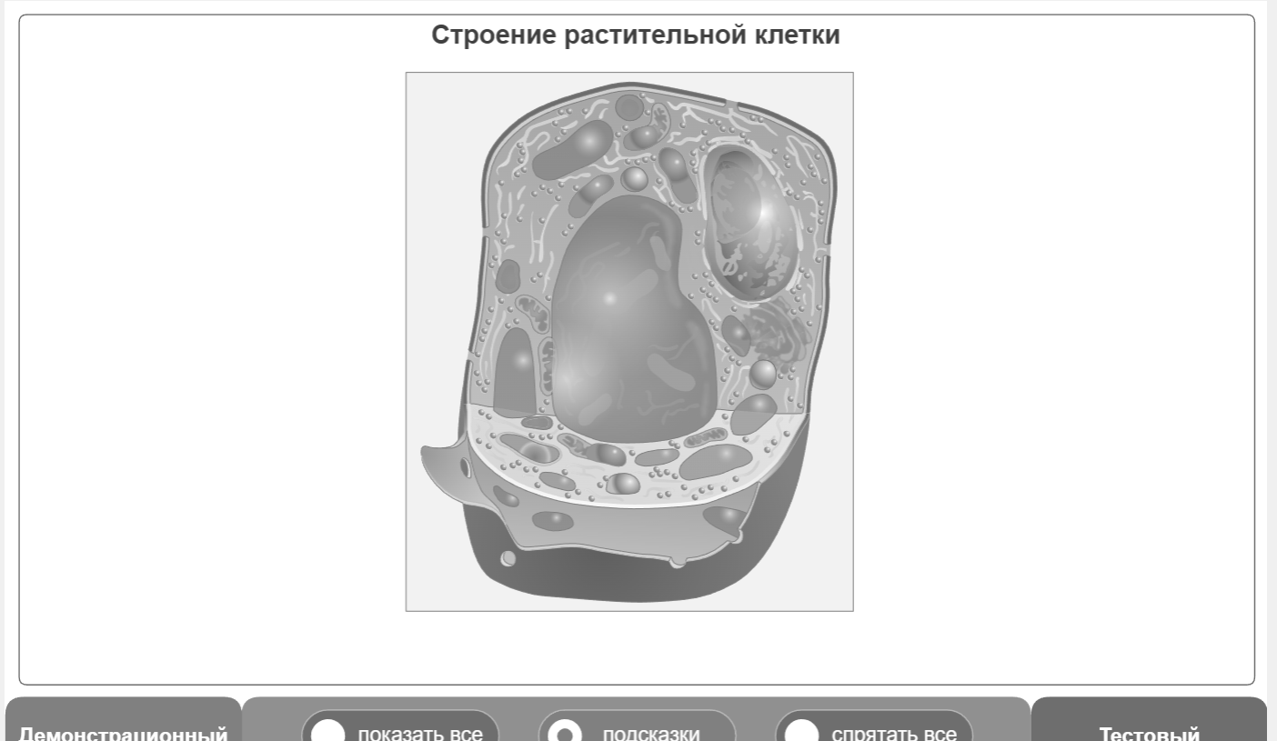
Рис. 1. Пример интерактивного плаката «Строение растительной клетки»

В курсе информатики для внедрения интерактивных плакатов нами была выбрана тема «Устройство компьютера». Выбор обусловлен тем, что представленные в ряде учебников ресурсы не создают представления о содержании темы на уровне современных реалий. В основном информационные ресурсы представляют собой обычные презентации, которые обеспечивают только статическое представление материала. Непосредственно плакатов по данной теме на портале «1С:Урок» не было, но в разделе «Аппаратное устройство компьютера» представлены интерактивные лекции по темам: «Системный блок», «Микропроцессор», «Система команд микропроцессора» и т. д., которые мы предполагаем использовать в своей методической деятельности в роли плакатов.

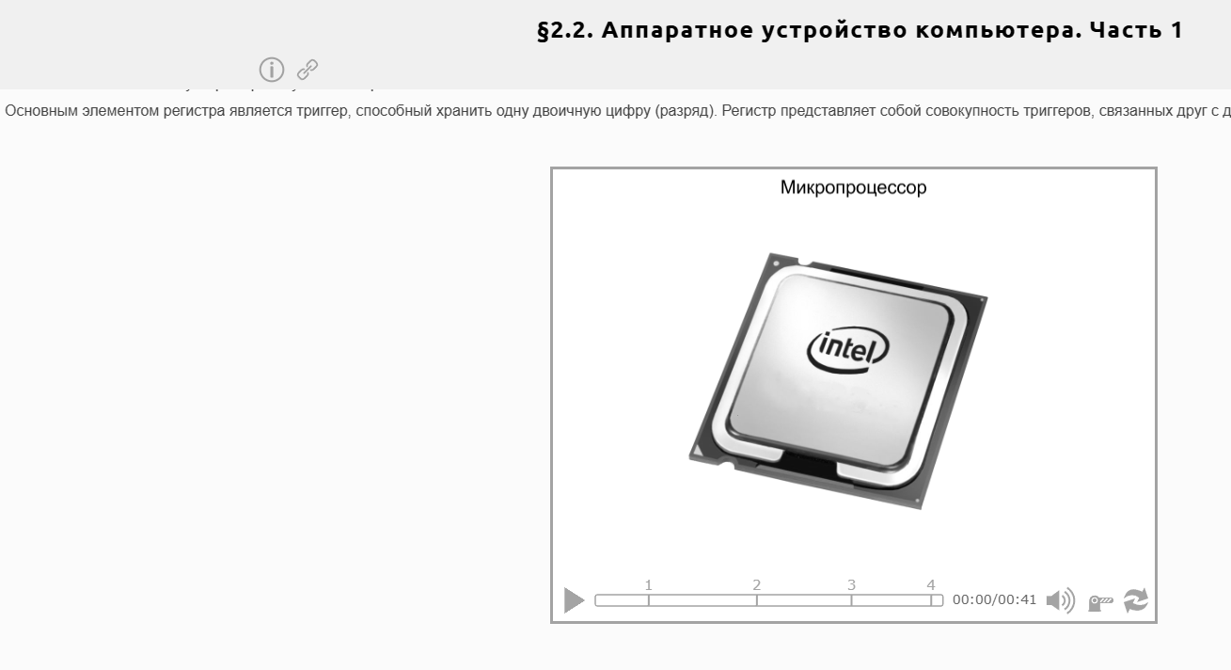
Рис. 2. Пример анимированной лекции по теме «Аппаратное устройство компьютера»

Интерактивный плакат может быть использован как для объяснения, так и для закрепления материала. Что касается материала по теме «Устройство компьютера», такие плакаты способствует закреплению информации в памяти обучающихся, а интерактивные взаимодействия с плакатами окажут позитивное влияние на запоминание содержания уроков.
Перспективой исследования является разработка серии конспектов по теме «Аппаратное устройство компьютера», в основе которых лежит использование ресурсов «1С:Урок».

Литература
- Акимова И.В. Использование интерактивных программных средств при обучении программированию // Информатика в школе, 2012. — № 9 (82). — С. 49 – 50.
- Баланов А.Н. Цифровизация в образовательной сфере: учебное пособие для вузов. — Санкт-Петербург: Лань, 2024. — 400 с.

